Aufgabe Prolog Grammatik und Parser

|  |  |  |  |  |
| --- | --- | --- | --- | --- |
| Autor des Dokuments | vonop1, jaggr2 | | Erstellt am | 10.01.2014 |
| Dateiname | Dokumentation_PrologParser_jaggi_vonOw.docx | | | |
| Seitenanzahl | 7 | © Team vonop1, jaggr2 | |  |

Inhaltsverzeichnis

Reguläre Ausdrücke zur Beschreibung der Sprachbestandteile 2

Konstante 2

Variable 2

Struktur 2

Anweisung 2

Liste 2

Zuweisung 2

Prologterm 2

Grammatik 3

Abstraktere Version der Grammatik 4

Prolog-Scanner als NEA-Automat 5

Installations- und Bedienungsanleitung 6

# Reguläre Ausdrücke zur Beschreibung der Sprachbestandteile

## Konstante

[[a-z]{1}[a-zA-Z0-9_]*|[0-9]+]{1}

## Variable

[A-Z_]{1}[a-zA-Z0-9_]*

## Struktur

[a-z_]+\(*Anweisung*\)

## Anweisung

([\Variable|\Konstante|\Struktur|\Liste]*[,|]{0,1}])+

## Liste

\[\Anweisung*\]

## Zuweisung

[\Strukur|\Variable|\Konstante]:-\Anweisung

## Prologterm

[\Struktur|\Zuweisung]{1}\.

# Grammatik

Term 🡪 Struktur .

Term 🡪 Zuweisung .

Zuweisung 🡪 Struktur :- Anweisung

Zuweisung 🡪 Variable :- Anweisung

Zuweisung 🡪 Konstante :- Anweisung

Liste 🡪 [Anweisung]

Liste 🡪 []

Anweisung 🡪 Variable

Anweisung 🡪 Variable, Anweisung

Anweisung 🡪 Konstante

Anweisung 🡪 Konstante, Anweisung

Anweisung 🡪 Struktur

Anweisung 🡪 Struktur, Anweisung

Anweisung 🡪 Liste

Anweisung 🡪 Liste, Anweisung

Struktur 🡪[a-z_](Anweisung)

Variable 🡪 [A-Z_]{1}[a-zA-Z0-9_]*

Konstante 🡪 [[a-z]{1}[a-zA-Z0-9_]*|[0-9]+]{1}

# Abstraktere Version der Grammatik

T 🡪 S .

T 🡪 Z .

Z 🡪 S :- A

Z 🡪 V :- A

Z 🡪 K :- A

L 🡪 [A]

L 🡪 []

A 🡪 V

A 🡪 V, A

A 🡪 K

A 🡪 K, A

A 🡪 S

A 🡪 S, A

A 🡪 L

A 🡪 L, A

S 🡪 f(A)

V 🡪 g

K 🡪 k

f 🡪 [a-z_]

g 🡪 [A-Z_]{1}[a-zA-Z0-9_]*

k 🡪 [[a-z]{1}[a-zA-Z0-9_]*|[0-9]+]{1}

# Prolog-Scanner als NEA-Automat

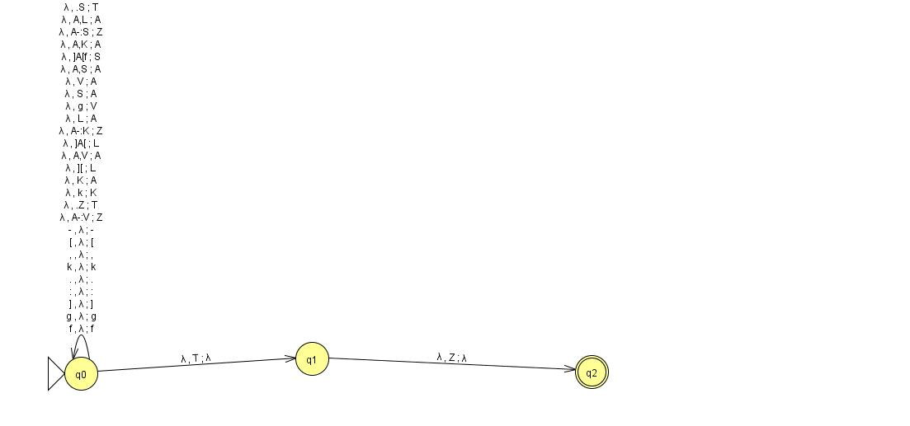

# Installations- und Bedienungsanleitung

Ausführen in der Konsole als : java –jar prologScanner-Jaggi-VonOw.jar <Pfad zu Blocksworld.pl>